INDICAÇÃO

Exmº. Sr.
ROMÁRIO BATISTA VIEIRA
Prefeito Municipal

IÚNA – ES

HELTON AMORIM CUNHA, vereador do município de Iúna, no uso de suas atribuições legais e regimentais indica a Vossa Excelência, que seja determinado ao Secretário de Meio Ambiente e Limpeza Pública, Senhor Manoel Arcangelo Rafael Gomes que providencie a poda das arvores localizadas na beira rio, nas proximidades da Clinica Gastren até o Armazém de Café Turino. Imagem abaixo.

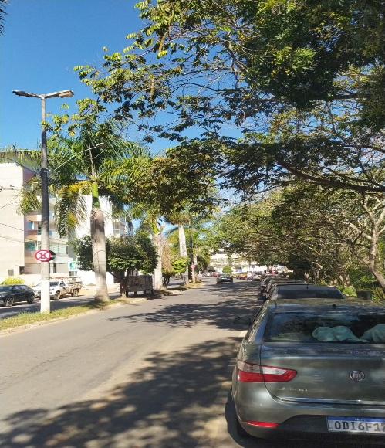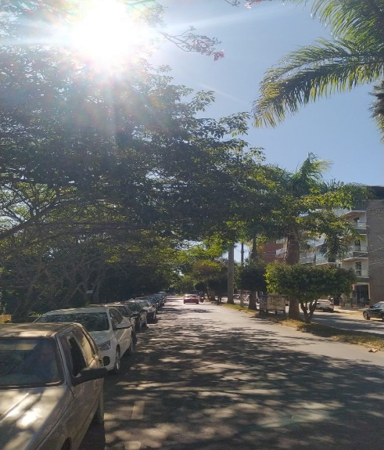

Contando com a atenção de Vossa Excelência em torno do assunto exposto, desde já agradeço.

SALA DE REUNIÕES, AOS 18 DIAS DO MÊS DE JUNHO DO ANO DE 2024.

HELTON AMORIM CUNHA

Vereador

